Système de contrôle pour engins mobiles
B&R présente une nouvelle gamme de produits au salon Bauma
Lors du prochain salon Bauma, B&R présentera son nouveau système modulaire de contrôle et d'E/S pour engins mobiles. La technologie révolutionnaire mapp fera aussi partie des solutions phares présentées par B&R, stand 314 hall A3.
La technologie mapp simplifie le développement avec l'utilisation de blocs logiciels modulaires. Il suffit simplement de glisser-déposer des composants dans l'application pour créer et configurer en quelques clics des systèmes d'alarmes, des systèmes de recettes et bien plus encore. Outre la réduction du temps de développement, ceci améliore également la qualité et la facilité d'utilisation du logiciel. La technologie mapp est entièrement compatible avec le nouveau système de contrôle et d'E/S pour engins mobiles.
Sécurité incluse
Les utilisateurs pourront également bénéficier d'un accès illimité aux fonctionnalités étendues de diagnostic et à la technologie de sécurité intégrée inhérentes aux systèmes B&R. Le protocole ouvert POWERLINK permet de transmettre toutes les données via un réseau central unique.

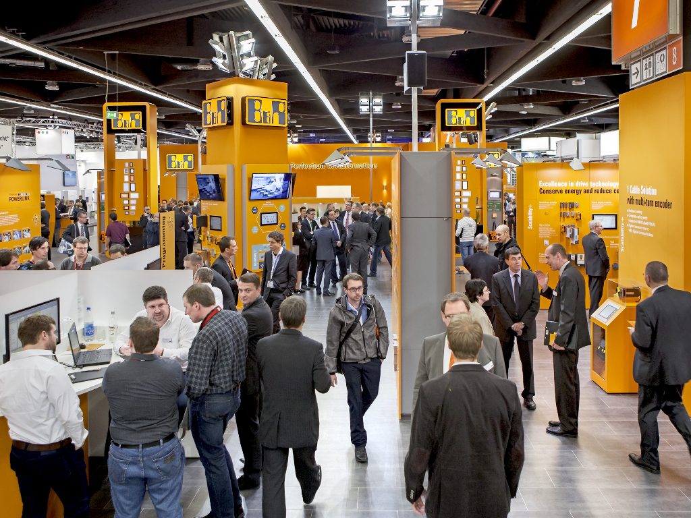
Lors du prochain salon Bauma, B&R présentera son nouveau système modulaire de contrôle et d'E/S pour engins mobiles.

A propos de B&R
B&R est une société d'automatismes innovante dont le siège social est basé en Autriche et qui dispose d'agences partout dans le monde. Le 6 juillet 2017, B&R est devenue une business unit du groupe ABB. Comptant parmi les leaders de l’automatisation industrielle, B&R allie technologies avancées et ingénierie de haut niveau pour fournir à ses clients, dans la quasi-totalité des industries, des solutions complètes pour l’automatisation de machines et de lignes, le contrôle de mouvements, la visualisation et la sécurité intégrée. En s’appuyant sur des standards de communication IoT Industriel comme OPC UA, POWERLINK et openSAFETY, et sur le puissant environnement de développement logiciel Automation Studio, B&R façonne l'avenir de l'ingénierie des automatismes. Forte de son leadership technologique, la société puise sa capacité d'innovation dans sa volonté de simplifier les processus et d'aller au-delà des attentes des clients.
Pour plus d'informations : www.br-automation.com

